**LAPORAN PRAKTIKUM**

**ALGORITMA DAN PEMROGRAMAN**

**MODUL 2**



**Kelas : TINFC 2021 01 (A)**

**NIM : 20210810075**

**Nama : Wira Sukma Saputra**

**TEKNIK INFORMATIKA**

**FAKULTAS ILMU KOMPUTER**

**UNIVERSITAS KUNINGAN**

**2021**

1. **Pretest**

**Soal**

1. Jelaskan apa yang dimaksud dengan data type dalam bahasa C/C++
2. Jelaskan apa yang dimaksud dengan variabel dalam bahasa C/C++

**Jawaban**

* 1. tipe data adalah jenis data yang akan disimpan di dalam variabel. tipe data ialah klasifikasi data yang mengenalkan kompilator atau penerjemah bagaimana programmer bermaksud untuk menggunakan data. Sebagian besar bahasa pemrograman mendukung tipe data dasar akan bilangan integer, bilangan titik mengambang, karakter dan boolean. Sebuah tipe data menyediakan sekumpulan nilai-nilai dari ekspresi (yaitu variabel, fungsi) yang dapat mengambil nilai tersebut. Tipe data ini mendefinisikan operasi yang akan dilakukan pada data, maksud dari data dan jurusan nilai dari tipe tersebut dapat disimpan.
  2. Variabel adalah sebuah nama lokasi penyimpanan di dalam memori. Variabel adalah suatu pengenal (identifier) yang digunakan untuk mewakili suatu nilai tertentu di dalam proses program. Berbeda dengan konstanta yang nilainya selalu tetap, nilai dari suatu variable bisa diubah-ubah sesuai kebutuhan. Untuk memperoleh nilai dari suatu variable digunakan pernyataan penugasan (assignment statement).

1. **Praktikum**
2. **Menggunakan printf() berformat dalam C**

**Program**

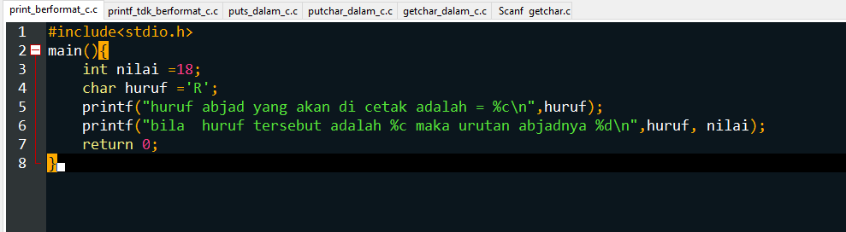

**Hasil**

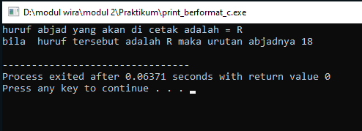

1. **Menggunakan printf () tidak berformat dalam C**

**Program**

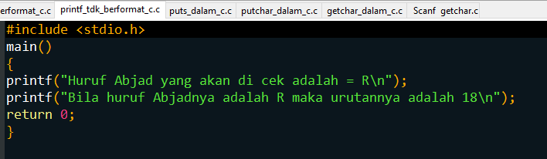

**Hasil**

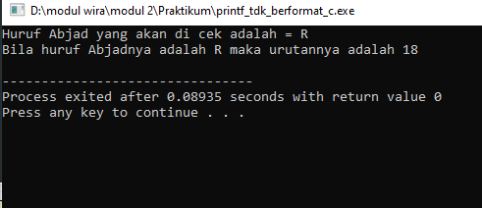

1. **Penggunaan puts() dalam C**

**Program**

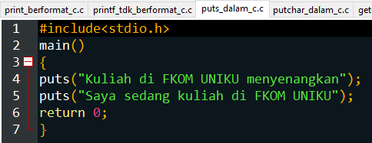

**Hasil**

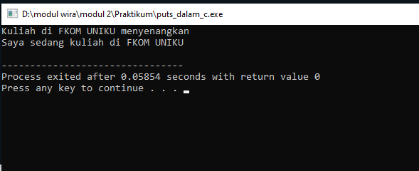

1. **Penggunaan putchar () dalam C**

**Program**

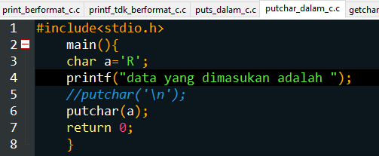

**Hasil**

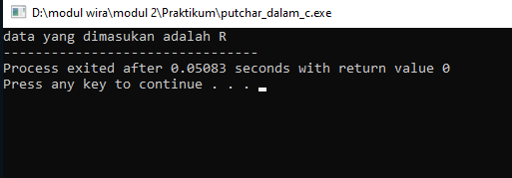

1. **Penggunaan getchar() dalam C**

**Program**

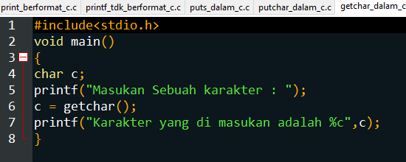

**Hasil**

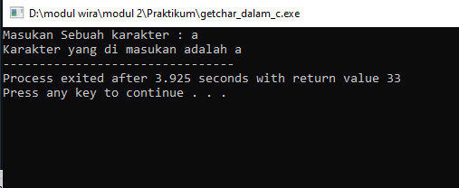

1. **Penggunaan scan() & Getchar()**

**Program**

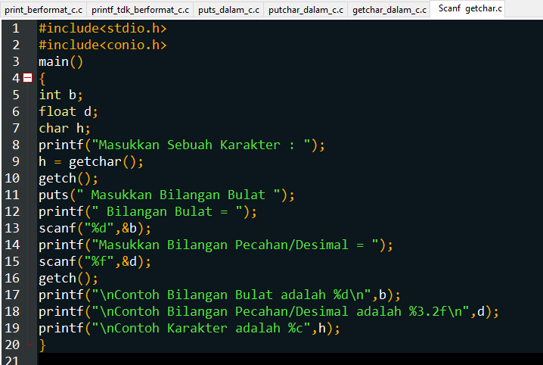

**Hasil**

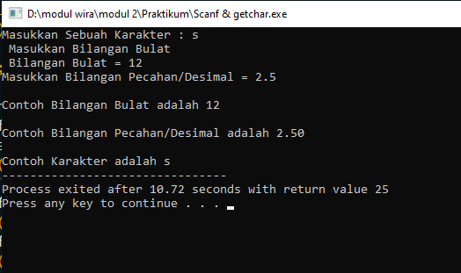

1. **Penggunaan Cout dan Cin dalam C++**

**program**

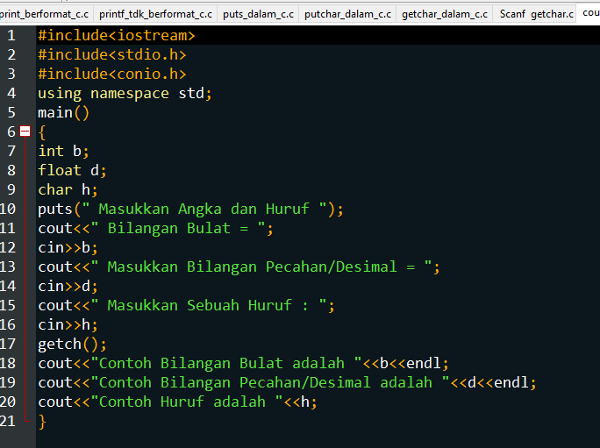

**Hasil**

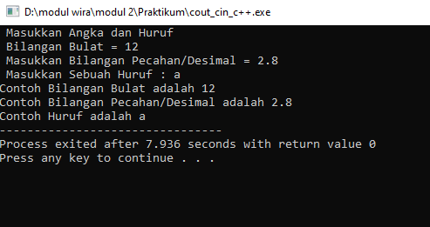

1. **Posttest**

**Menggunakan printf() berformat dalam C++**

**Program**

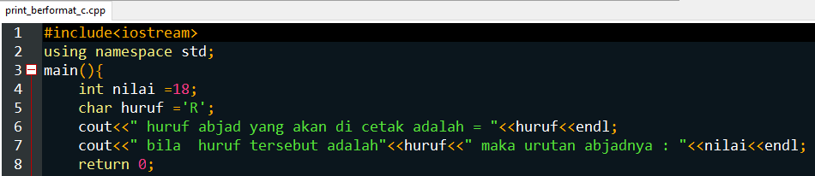

**Hasil**

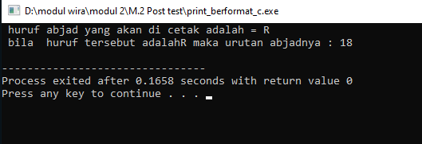

1. **Menggunakan printf () tidak berformat dalam C++**

**Program**

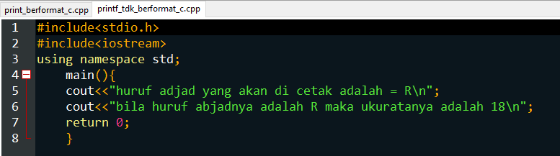

**Hasil**

**Hasil**

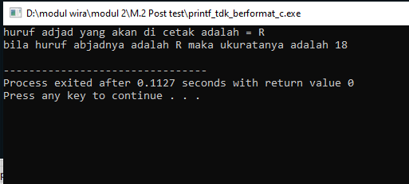

1. **Penggunaan puts() dalam C++**

**Program**

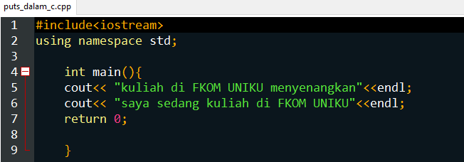

**Hasil**

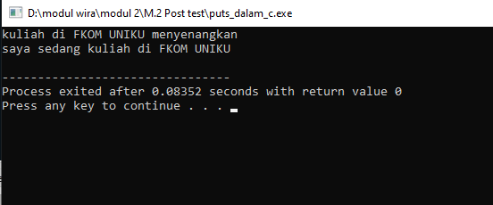

1. **Penggunaan putchar () dalam C**

**Program**

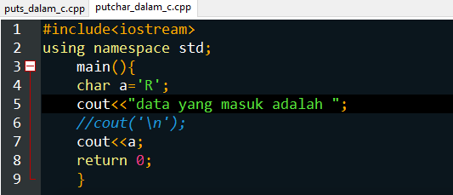

**Hasil**

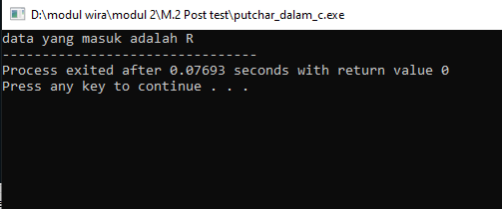

1. **Penggunaan getchar() dalam C**

**Program**

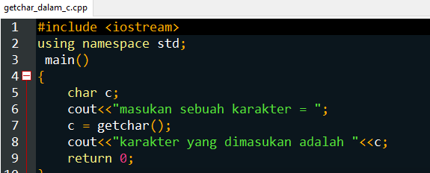

**Hasil**

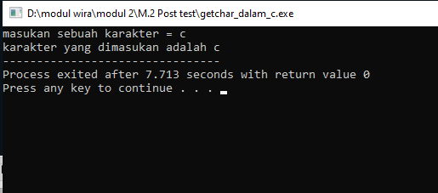

1. **Penggunaan scan() & Getchar()**

**Program**

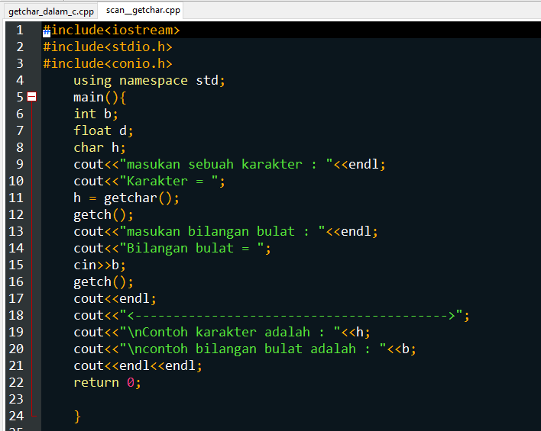

**Hasil**

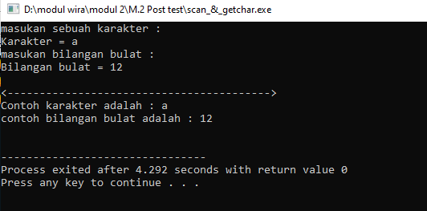

1. **Penggunaan Cout dan Cin dalam C++**

**program**



**Hasil**



1. **Tugas Mandiri**

**Program**

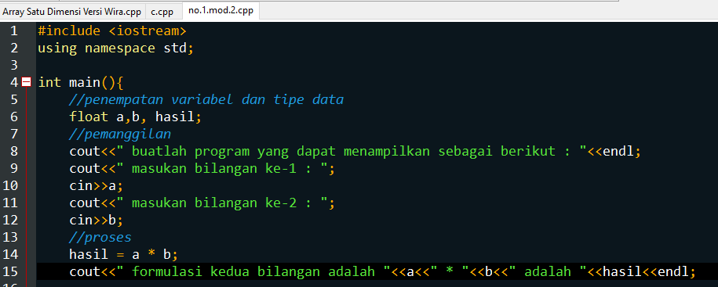**Hasil**

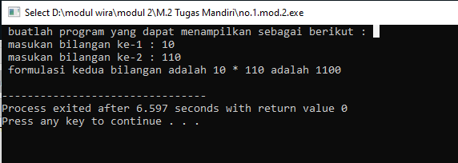

**Program**

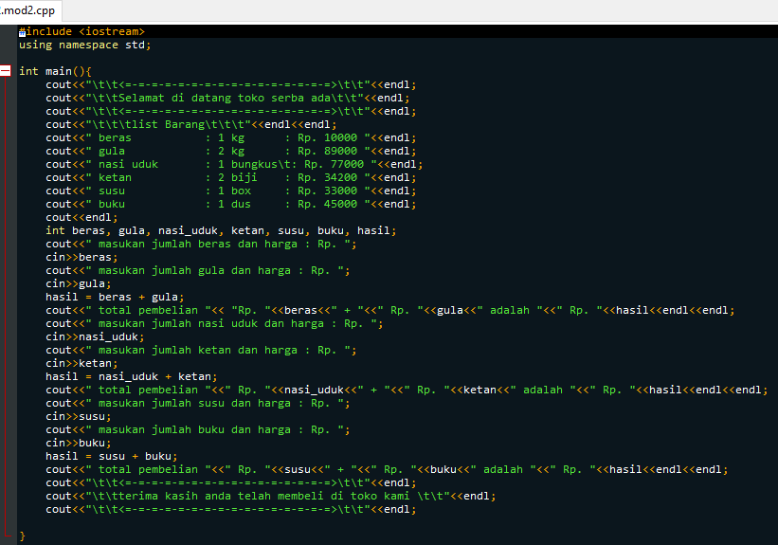

**HASIL**

